Evidencia záznamov o zaručenej konverzii – Migrácia historických záznamov

Používateľská príručka

Obsah
1. Prístup k migrácii historických záznamov EZZK 2
1.1. Prihlasovacia obrazovka registrovaného používateľa EZZK 2
2. Hlavná obrazovka 3
2.1. Registrovaný používateľ EZZK 3
2.2. Neregistrovaný používateľ EZZK 4
2.3. Úspešné nahratie súboru 6

Prístup k migrácii historických záznamov EZZK
Na úvodnú stránku migrácie historických záznamov sa dá pristúpiť cez aplikáciu EZZK.
Zobrazí sa úvodná obrazovka ako na obrázku Obr. 1 s možnosťou prístupu k nahrávaniu historických záznamov ako registrovaný alebo neregistrovaný používateľ EZZK (tlačidlá „Registrovaný používateľ“ a „Neregistrovaný používateľ“). Pri prechode myšou nad tlačidlom „Registrovaný používateľ“ sa zobrazí informácia: „Pre prihlásenie budú použité prihlasovacie údaje získané v procese registrácie EZZK.“. Po stlačení tlačidla „Registrovaný používateľ“ sa používateľ presmeruje na prihlasovaciu obrazovku registrovaného používateľa EZZK a po stlačení tlačidla „Neregistrovaný používateľ“ sa zobrazí hlavná obrazovka pre neregistrovaného používateľa.
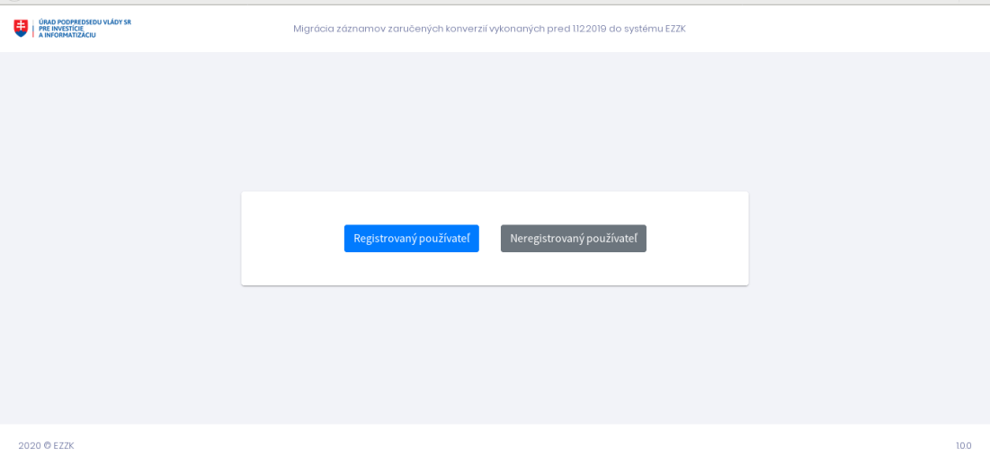
Obr. 1. Úvodná obrazovka webovej aplikácie EZZK

Prihlasovacia obrazovka registrovaného používateľa EZZK
V prípade výberu prístupu ako registrovaný používateľ sa zobrazí prihlasovacia obrazovka ako na obrázku Obr. 2. Používateľ vyplní prihlasovacie meno a heslo. Po vyplnení stlačí tlačidlo „Prihlásiť“.

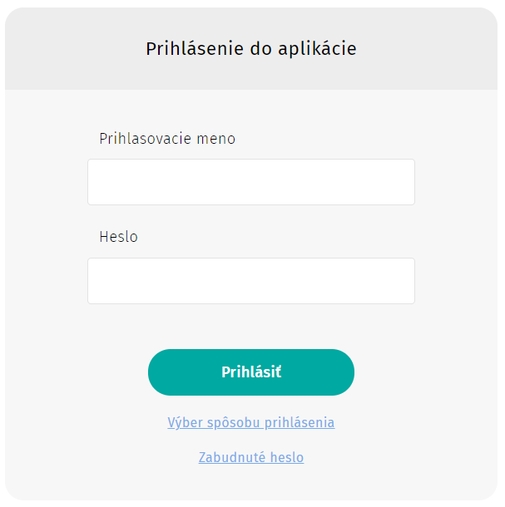
Obr. 2. Prihlasovacia obrazovka do webovej aplikácie EZZK pre registrovaného používateľa

Hlavná obrazovka

Registrovaný používateľ EZZK
Po úspešnom prihlásení registrovaného používateľa sa zobrazí hlavná obrazovka aplikácie ako na obrázku Obr. 3. (v prípade bežného používateľa) alebo ako na obrázku Obr. 4 (v prípade administrátora).
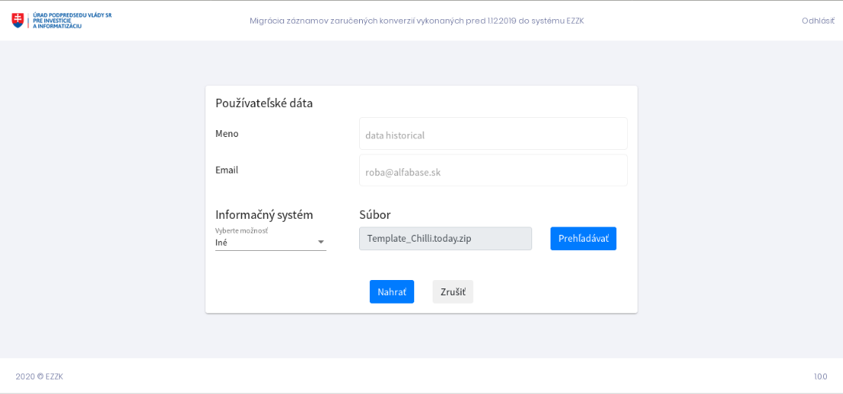
Obr. 3. Hlavná obrazovka webovej aplikácie EZZK pre bežného registrovaného používateľa
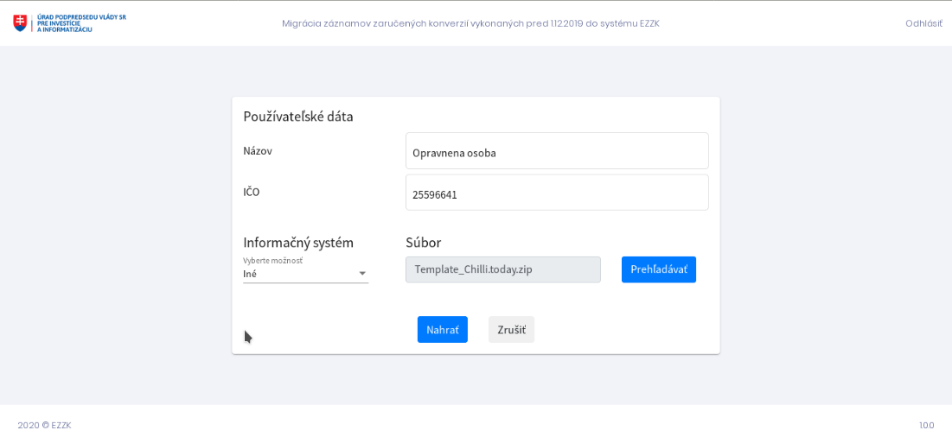
Obr. 4. Hlavná obrazovka webovej aplikácie EZZK pre administrátora
V hornej časti obrazovky sa nachádzajú používateľské dáta. Bežnému používateľovi sa zobrazuje jeho meno a email. Administrátor tu vkladá údaje o subjekte za ktorý záznamy nahráva („Názov“ a „IČO“).
Pod používateľskými dátami naľavo je možnosť výberu informačného systému, z ktorého sú historické záznamy nahrávané („Informačný systém“). Používateľ vyberie jednu z možností.
Pod používateľskými dátami napravo je časť obrazovky („Súbor“) vyhradená na nahrávanie historických záznamov o zaručenej konverzii v ZIP formáte. Používateľ si pomocou tlačidla „Prehľadávať“ vyberie súbor, ktorý chce nahrať do systému. Súbor musí byť vo formáte ZIP.
Tlačidlom „Zrušiť“ sa vybrané možnosti zrušia a obrazovka sa uvedie do prednastaveného počiatočného stavu.
Tlačidlom „Nahrať“ sa vybraný súbor nahrá do systému.

Neregistrovaný používateľ EZZK
V prípade výberu prístupu ako neregistrovaný používateľ sa zobrazí hlavná obrazovka aplikácie ako na obrázku Obr. 5.
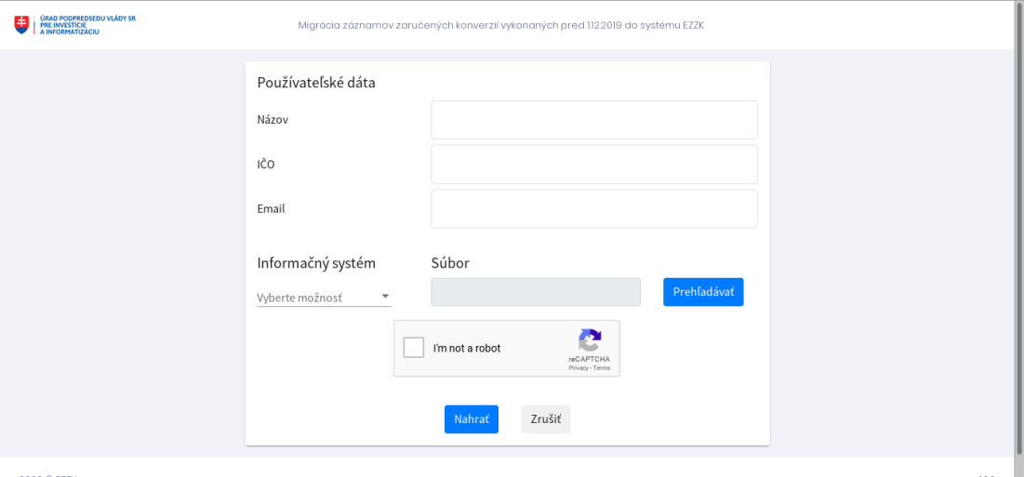
Obr. 5. Hlavná obrazovka webovej aplikácie EZZK pre neregistrovaného používateľa
V hornej časti obrazovky sa nachádzajú používateľské dáta. Používateľ tu zadá svoj názov, IČO a email.
Pod používateľskými dátami naľavo je možnosť výberu informačného systému, z ktorého sú historické záznamy nahrávané („Informačný systém“). Používateľ vyberie jednu z možností.
Pod používateľskými dátami napravo je časť obrazovky („Súbor“) vyhradená na nahrávanie historických záznamov o zaručenej konverzii v ZIP formáte. Používateľ si pomocou tlačidla „Prehľadávať“ vyberie súbor, ktorý chce nahrať do systému. Súbor musí byť vo formáte ZIP.
Pod výberom súboru sa nachádza test CAPTCHA. Používateľ pred samotným nahraním historických záznamov do systému musí zaškrtnúť zaškrtávacie pole „I’m not a robot“.
Tlačidlom „Zrušiť“ sa vybrané možnosti zrušia a obrazovka sa uvedie do prednastaveného počiatočného stavu.
Tlačidlom „Nahrať“ sa vybraný súbor nahrá do systému.
Na obrázku Obr. 6 je zobrazený príklad so správne vyplnenými údajmi.
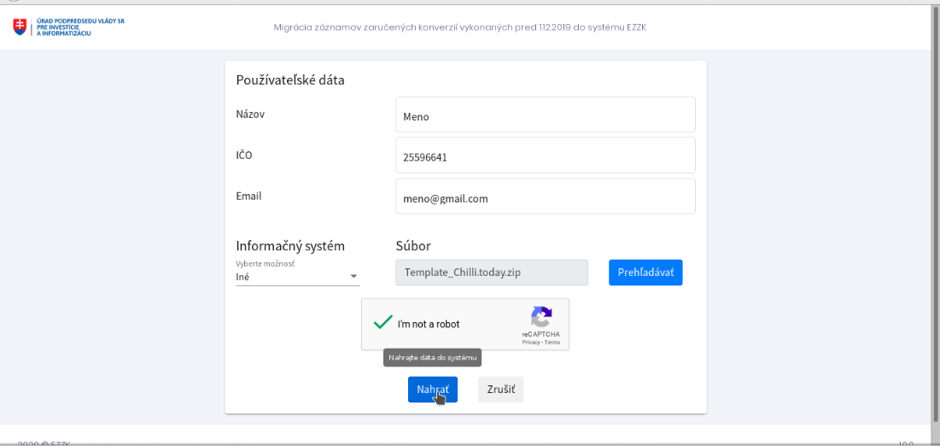
Obr. 6. Príklad správne vyplneného formulára pre neregistrovaného používateľa

Úspešné nahratie súboru
Po správnom vyplnení formulára a stlačení tlačidla „Nahrať“ sa vybraný súbor nahrá do systému a zobrazí sa hlásenie o úspešnom uložení súboru (Obr. 7) spolu s podrobnosťami o nahratom súbore (ID migrácie, názov, veľkosť, dátum a čas nahratia). Používateľovi bude odoslaný potvrdzujúci email o úspešnom uložení nahratých historických záznamov.
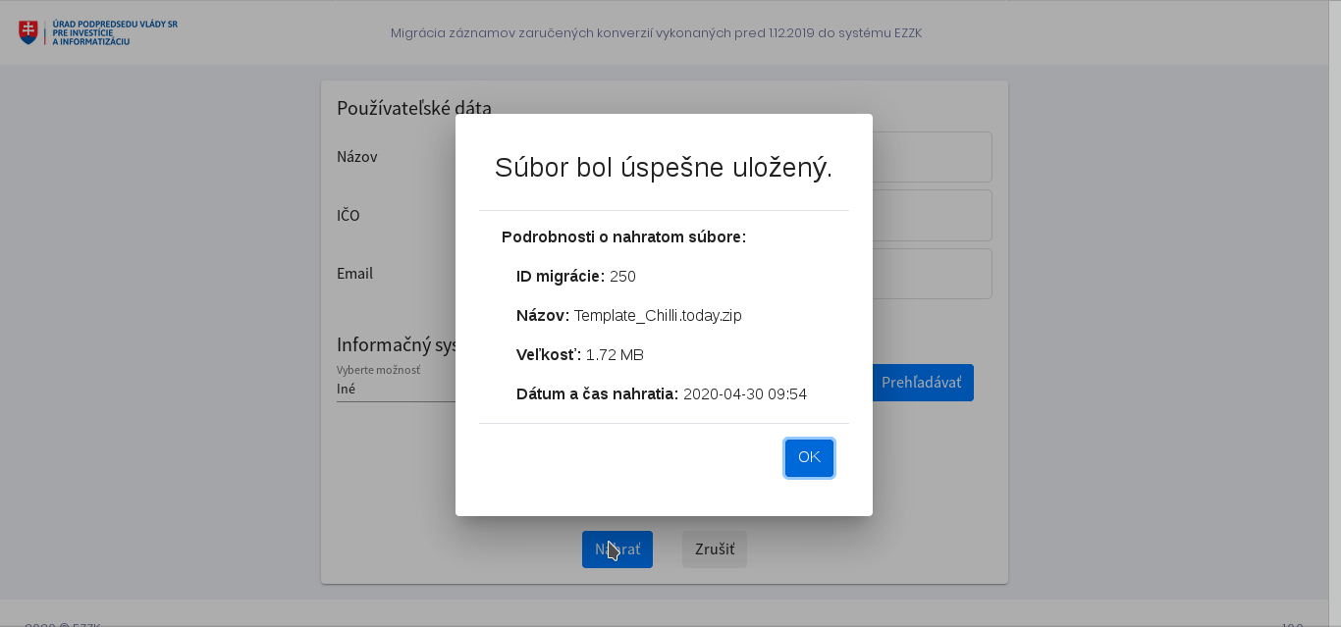
Obr. 7. Hlásenie o úspešnom uložení súboru

